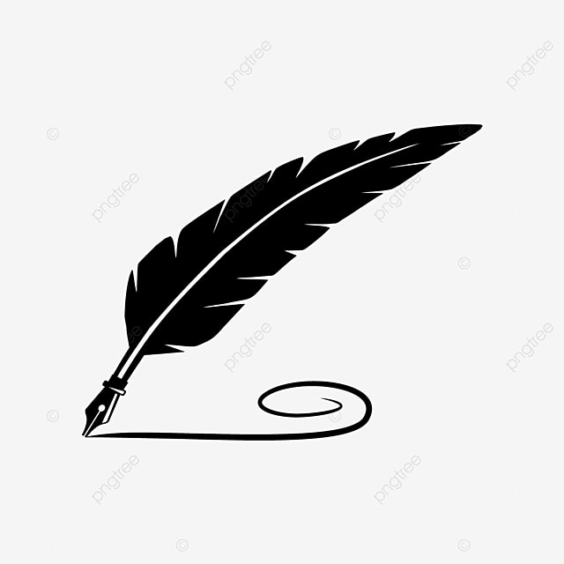
Dia da Escrita à Mão
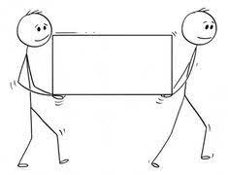
23 de janeiro
O Dia da Escrita à Mão teve origem nos Estados Unidos da América, dia do aniversário de John Hancock, a primeira pessoa a assinar a Declaração de Independência deste país.
A palavra caligrafia deriva do grego kalli- (bonito) + grafia (escrita), podendo significar, então, “escrita bela”. Uma definição atual da palavra é "a arte de dar forma aos sinais de uma maneira expressiva, harmoniosa e habilidosa", sendo, assim, uma arte visual.

CURIOSIDADE:

Há muitos benefícios associados a este tipo de escrita. Ora ouve lá alguns...
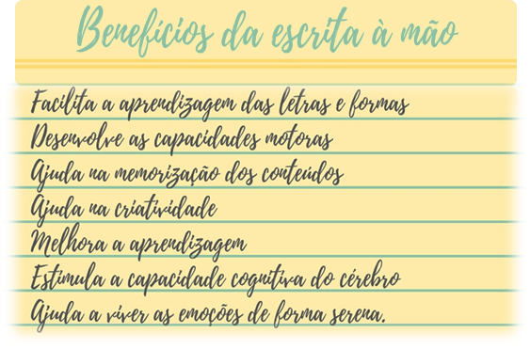

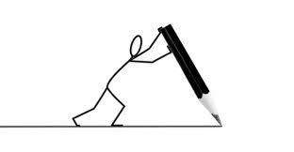

DESAFIO:

Para reavivar o costume de escrever à mão, e assinalar este dia, o Projeto Baú de Leitura vem lançar um desafio aos alunos e professores da escola: hoje, todos os registos das aulas serem feitos de forma manuscrita e desenhada, tal como se fazia antigamente. Boa escrita!
Gratas pela colaboração!
As dinamizadoras do Projeto Baú de Leitura,
Ana Rita Almeida e Andréa Fernandes

